# ****锁相环路NE564调频****

## 【实际实验分析】

### (1)测量中心频率f0

① 将输入端接地。  
② 分别接通开关12K01和 12K02,调整频率微调电位器12WO2及微调电容12C07,用示波器测量12TPO4端的输出信号波形及频率,填入下表中。  
实验结果如下所示：  
K01、K02均不接

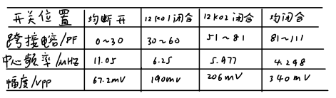

随着跨接电容增大，对应中心频率会逐渐减小，是负相关关系。印证公式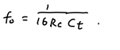

### 2)用示波器观察调频波的输出

1.将低频信号源输出的1KH2.峰峰值为1-5V的信号接入12INO1

2.将12K01、121602均闭合,调整12w02、12007，使中心频率为4MHZ左右。

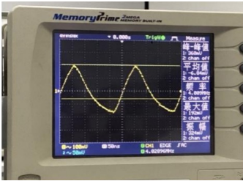

③调整低频信号源的输出幅度，观察120uTo2的信号，应有调频波输出。

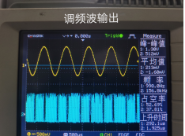

# ****锁相环路NE564鉴频****

## ****【实验目的】****

(1)了解用锁相环路构成的调频波解调原理

(2)学习用集成锁相环路构成的锁相解调电路

(3)进一步了解集成锁相环路的工作原理

(4)了解和掌握利用锁相环路构成鉴频电路的方法

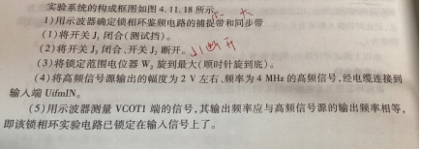

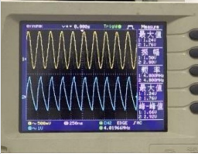锁相环已锁定

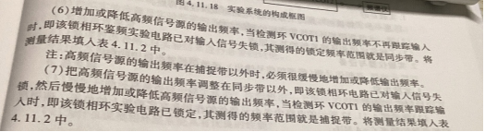

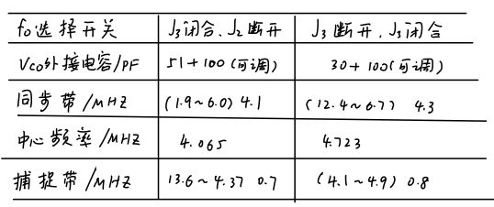

锁相环同步带大于捕捉带

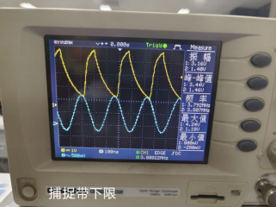

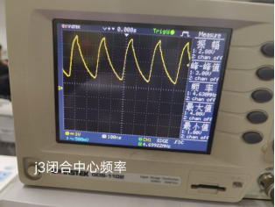

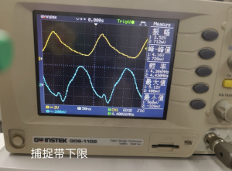

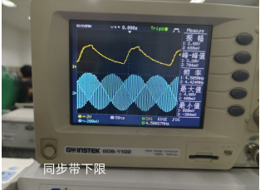

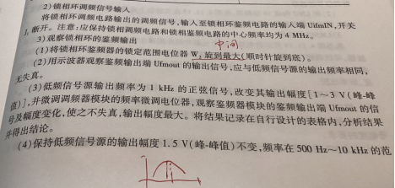

观察锁相环鉴频输出

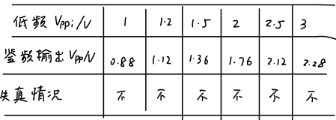

分析:随输入低频信号幅度的增加，鉴频输出信号幅度也增加

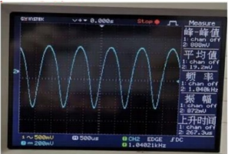

1V

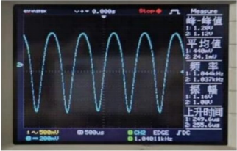

1.2V

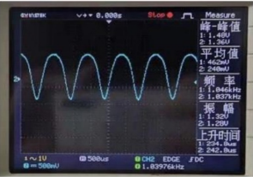

1.5V

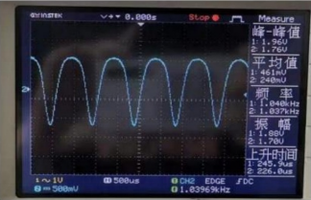

2V

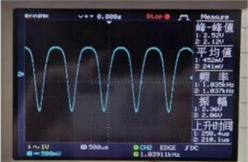

2.5V

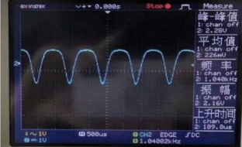

3V

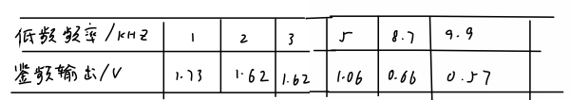

分析:实验时最低频率为1KHZ，:范围1~10KHZ，随着低频输入信号频率增大，鉴频输出信幅度减小.

四、思考题

1.当输入信号和输出信号频率相等时锁定

2、锁相环路是以消除频率误差为目的自动控制电路

具有良好的窄带特性

锁定后没有频差

自动跟踪

易于集成化